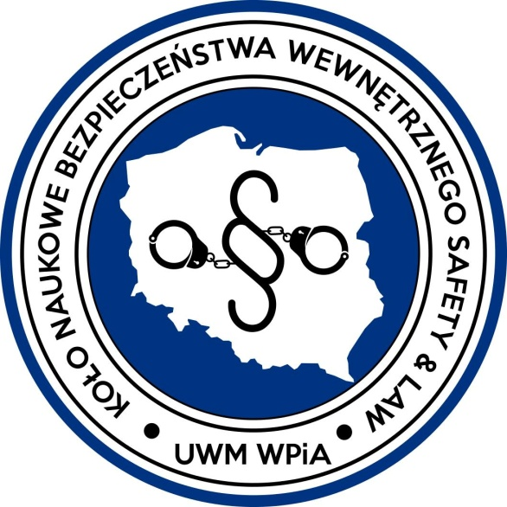

Koło Naukowe Bezpieczeństwa Wewnętrznego Safety&Law
Zaprasza na trzecie spotkanie, które realizowane jest w ramach cyklu
„Spotkanie z ciekawym człowiekiem”,
na którym pojawi się
Str. Kamil Sułkowski
ze Straży Miejskiej w Olsztynie

Wykład odbędzie się w dniu 14 grudnia 2018 r. o godz. 9.45
w Auli Kongresowej

Zapraszamy wszystkich studentów, doktorantów i pracowników
Wydziału Prawa i Administracji UWM

Organizatorzy

